Итак, все готовы? Тогда: шагом марш. ***Музыка№ 1 Марш.*** *Ребёнок передвигается по комнате маршем в заданном родителем направлении (прямо, направо, налево), остановиться вместе с окончанием музыки.*

Ой-ой-ой, мы, кажется, опаздываем! Побежали!***Музыка № 2 Бег.*** *Ребёнок передвигается по комнате лёгким бегом на носочках, в заданном родителем направлении (руки у мальчиков на поясе, у девочек – на юбочке). Остановиться вместе с окончанием музыки.*

Посмотрите, стоит в поле теремок, он не низок, не высок. 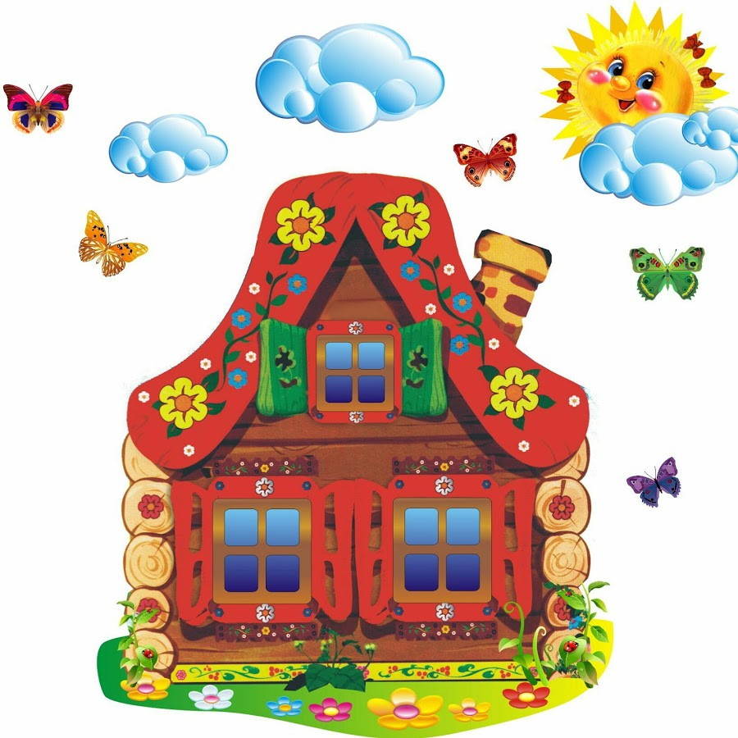

Кто же там живёт? Не знаете? Давайте постучим: «Тук, тук, тук. Туки-туки, тук, тук, тук». *Произнести слова, одновременно постучать в заданном ритме.*

Никто не открывает. Давайте спросим: «Кто, кто в теремочке живёт, кто, кто в невысоком живёт?». *Повторить с ребёнком вместе.*

А вот кто в теремочке живёт, посмотрите.

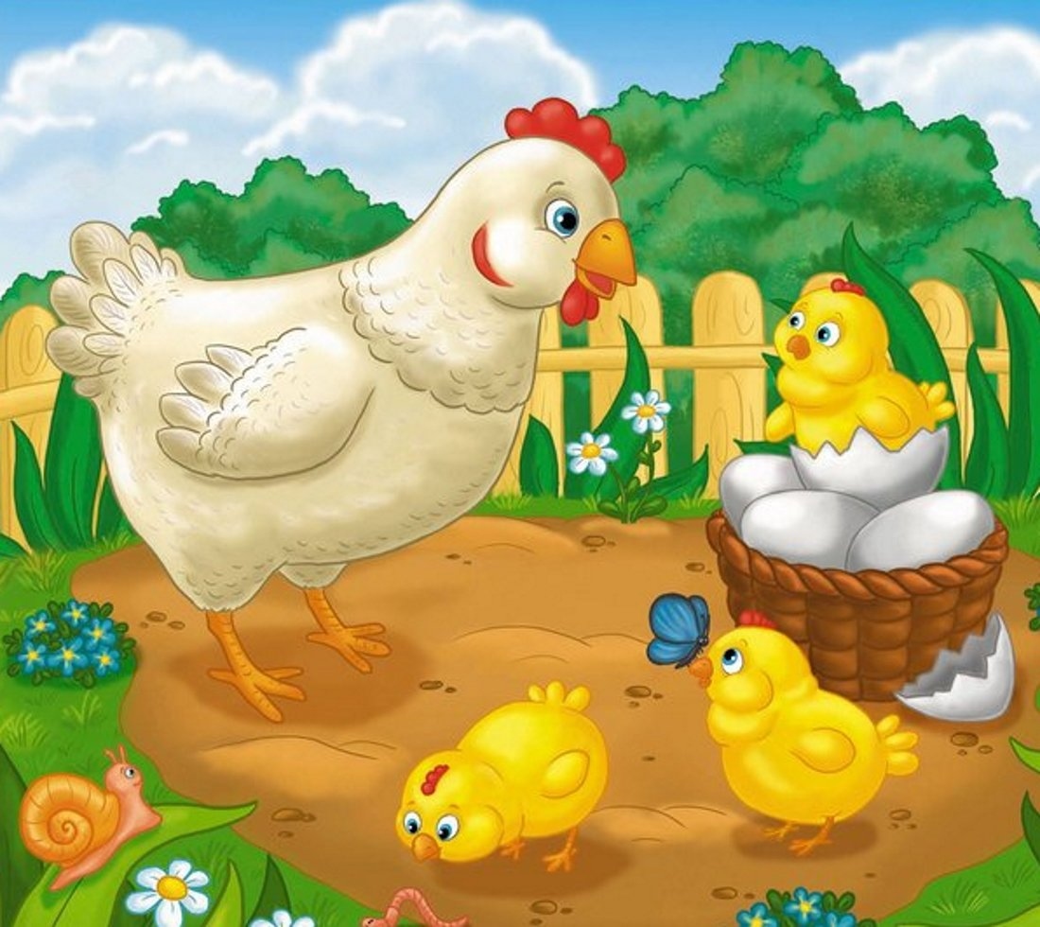

*Рассмотрите картинку, пусть ребёнок назовёт жителей теремка, поздоровается и познакомится с ними.*

Как у нашей у наседки

Замечательные детки:

Маня, Ваня и Петруша…

Вот какая наша клуша!

*Смотрите видео и пойте песенку вместе детьми, поучите слова песни*

***Вот ссылка:***

<https://www.youtube.com/watch?v=WJsRdjMeVBE>

Посмотрите ещё раз на картинку, и курочка есть, и цыплятки, а петушка - нет. Ушёл петушок зёрнышки для цыпляток искать.Цыплятки очень скучают без своего папы. Повеселите их весёлым танцем. ***Музыка № 3*** *-* ***Кто как пляшет***

Спойте вместе с ребёнком попевку «Петушок».***Музыка № 4 Петушок.***

*Изобразите с ребёнком петушка (нарисуйте, слепите, сделайте аппликацию).*

А теперь пора возвращаться домой. Мы поедем на музыкальном автобусе. На этом:

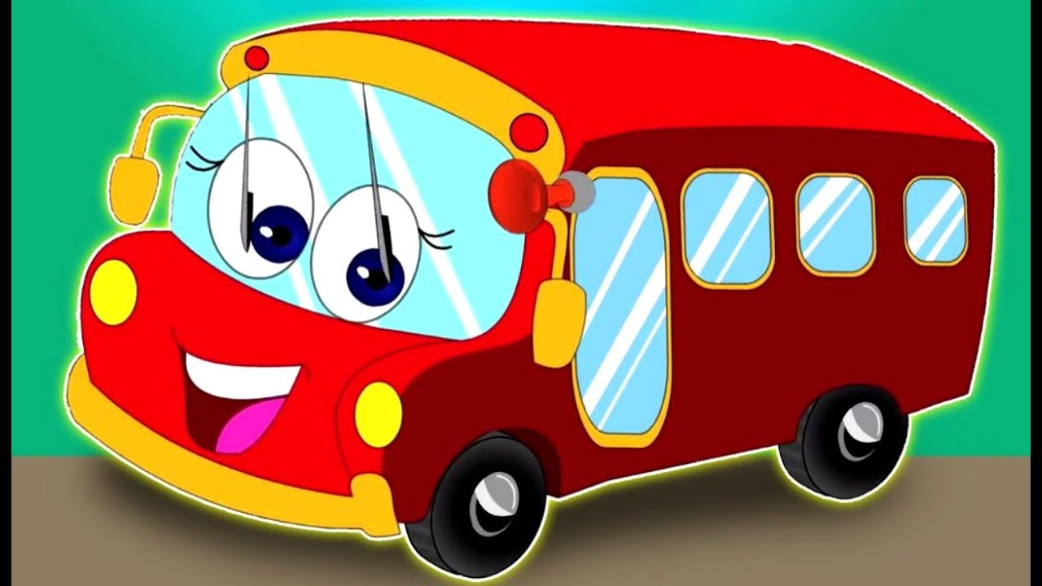

Занимайте места. Поехали. Смотрите, пойте, выполняйте движения:[***https://www.youtube.com/watch?v=P-wtGPiFG14***](https://www.youtube.com/watch?v=P-wtGPiFG14)

Ну, а мне пора прощаться с вами. 